문제 6
정답 및 풀이 — Mod-12 카운터
디지털논리회로 Chapter 7 유형 | 2026학년도 1학기

상태도

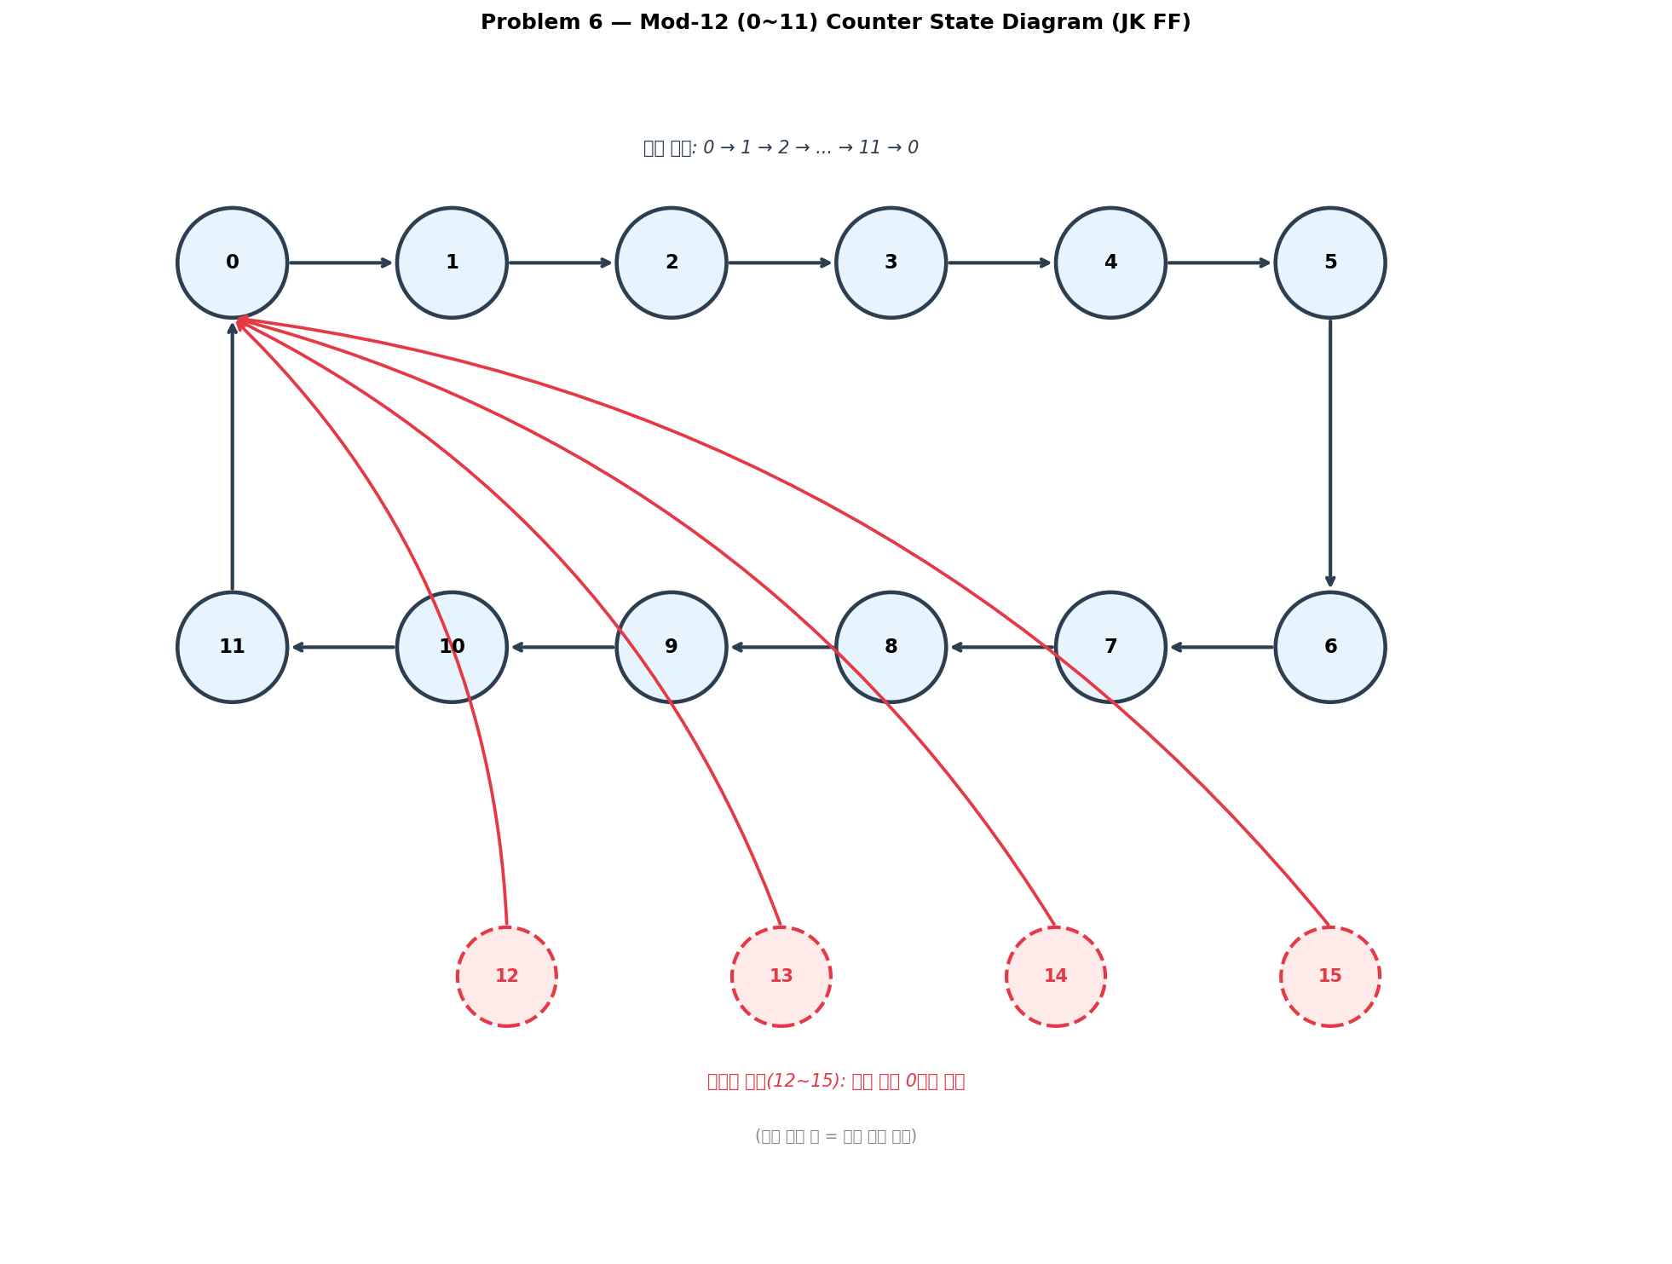

정상 순서: 0→1→2→3→4→5→6→7→8→9→10→11→0 (순환)
비정상 복귀: 12,13,14,15 → 다음 클록에서 상태 0으로 즉시 복귀

상태 전이표 및 JK 여기표 (정상 상태 0~11)

현재 | 다음 | A | B | C | D | A* | B* | C* | D* | JA | KA | JB | KB | JC | KC | JD | KD
0 | 1 | 0 | 0 | 0 | 0 | 0 | 0 | 0 | 1 | 0 | X | 0 | X | 0 | X | 1 | X
1 | 2 | 0 | 0 | 0 | 1 | 0 | 0 | 1 | 0 | 0 | X | 0 | X | 1 | X | X | 1
2 | 3 | 0 | 0 | 1 | 0 | 0 | 0 | 1 | 1 | 0 | X | 0 | X | X | 0 | 1 | X
3 | 4 | 0 | 0 | 1 | 1 | 0 | 1 | 0 | 0 | 0 | X | 1 | X | X | 1 | X | 1
4 | 5 | 0 | 1 | 0 | 0 | 0 | 1 | 0 | 1 | 0 | X | X | 0 | 0 | X | 1 | X
5 | 6 | 0 | 1 | 0 | 1 | 0 | 1 | 1 | 0 | 0 | X | X | 0 | 1 | X | X | 1
6 | 7 | 0 | 1 | 1 | 0 | 0 | 1 | 1 | 1 | 0 | X | X | 0 | X | 0 | 1 | X
7 | 8 | 0 | 1 | 1 | 1 | 1 | 0 | 0 | 0 | 1 | X | X | 1 | X | 1 | X | 1
8 | 9 | 1 | 0 | 0 | 0 | 1 | 0 | 0 | 1 | X | 0 | 0 | X | 0 | X | 1 | X
9 | 10 | 1 | 0 | 0 | 1 | 1 | 0 | 1 | 0 | X | 0 | 0 | X | 1 | X | X | 1
10 | 11 | 1 | 0 | 1 | 0 | 1 | 0 | 1 | 1 | X | 0 | 0 | X | X | 0 | 1 | X
11 | 0 | 1 | 0 | 1 | 1 | 0 | 0 | 0 | 0 | X | 1 | 0 | X | X | 1 | X | 1

비정상 상태 처리 (JK 입력 → 0000 으로)

현재 상태 | 비트 ABCD | 목표 다음 | JA | KA | JB | KB | JC | KC | JD | KD
12 | 1100 | 0000 | X | 1 | X | 1 | 0 | X | 0 | X
13 | 1101 | 0000 | X | 1 | X | 1 | 0 | X | X | 1
14 | 1110 | 0000 | X | 1 | X | 1 | X | 1 | 0 | X
15 | 1111 | 0000 | X | 1 | X | 1 | X | 1 | X | 1

★ 설계 핵심:
• 4비트 JK FF → D bit를 매 클록 토글(KD=1,JD=1)하면 LSB 카운팅 구현
• 12~15 복귀는 모든 FF에 K=1을 가하면 강제로 0000 으로 전환
• K-map에서 DC(Don't Care) 활용하면 JK 식이 더 단순해짐

